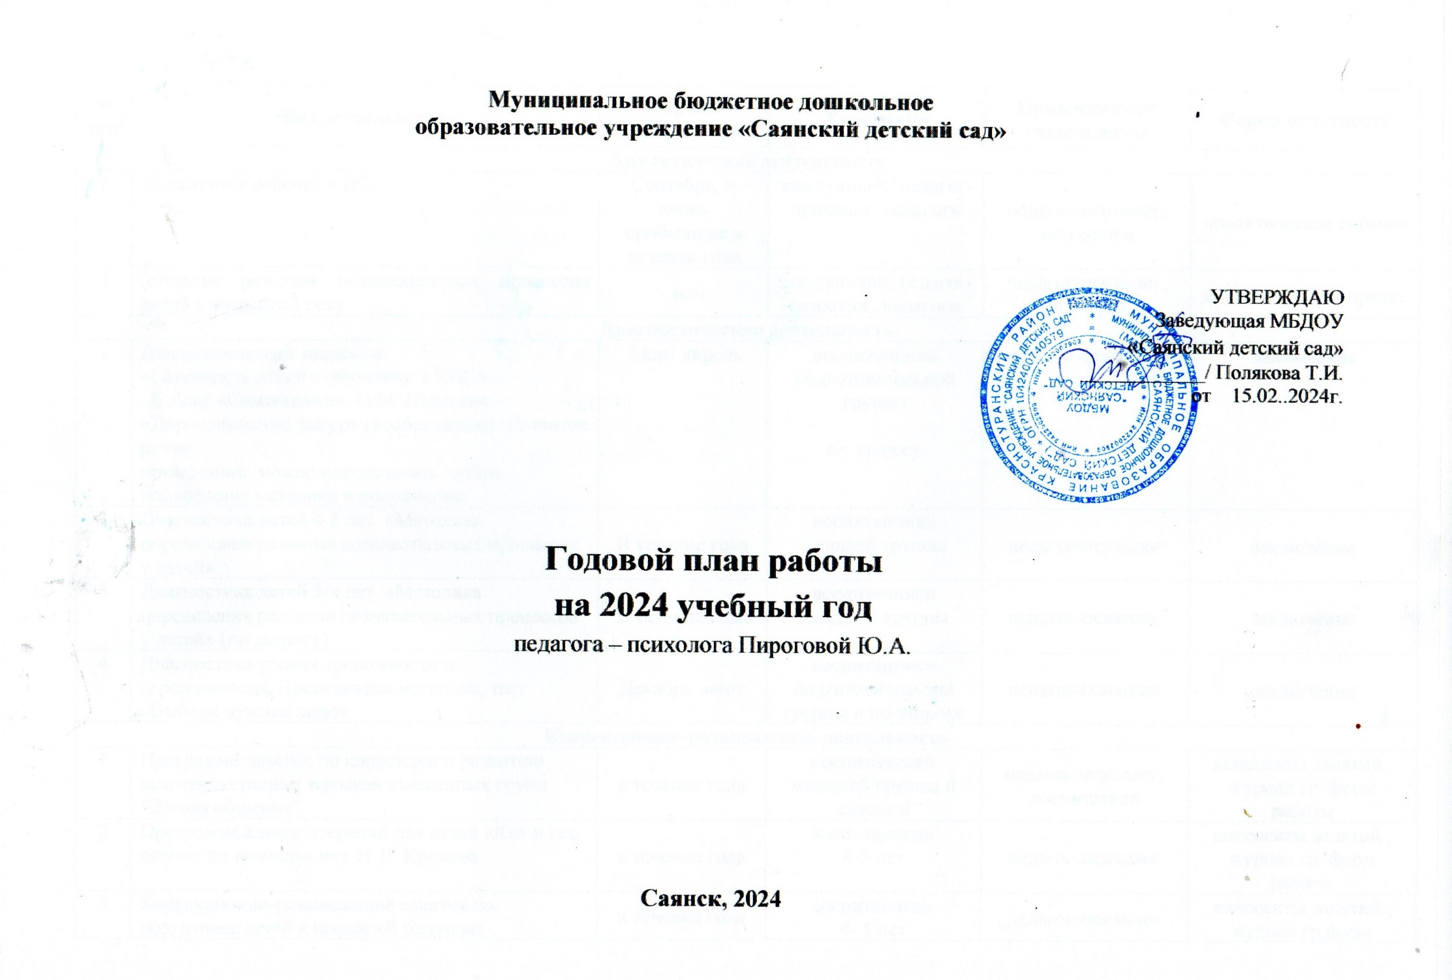

***Цель работы:*** *обеспечение охраны, укрепления и развития психологического здоровья детей в детском саду.*

**Задачи педагога – психолога:**

1. Развитие индивидуальных особенностей и личности каждого ребенка посредством техник игро-, арт- и сказкотерапии.
2. Создание благоприятного для развития детей микроклимата в детском саду.
3. Оказание своевременной психолого – педагогической помощи, как детям, так и их родителям, воспитателям.
4. Распространение психолого – педагогических знаний среди педагогов и родителей.

**Основные направления деятельности:**

1. Психопрофилактика и совершенствование у педагогов и родителей психолого – педагогической компетентности.
2. Психодиагностика, в том числе исследование динамики интеллектуального и личностного развития дошкольников.
3. Коррекционно – развивающая работа по развитию познавательной личностной сферы дошкольников, психологическая подготовка детей к обучению в школе.
4. Психологическое просвещение и консультирование.
5. Укрепление психологического здоровья детей, учитывая возрастные и индивидуальные особенности каждого ребёнка.
6. Помощь педагогам в создании оптимальных условий для развития личности дошкольников в детском саду.

**Планируемые результаты:**

1. Сохранение естественных механизмов развития ребёнка, предотвращая всякое возможное их искажение и торможение.
2. Развитие индивидуальных качеств детей, психологическая готовность детей к школе.
3. Формирование у педагогов и родителей психолого – педагогической компетентности.

|  |  |  |  |  |  |
| --- | --- | --- | --- | --- | --- |
| **№ п/п** | **Вид деятельности** | **Срок проведения** | **Участники** | **Привлекаемые специалисты** | **Форма отчетности** |
| **Аналитическая деятельность** | | | | | |
| 1 | «Адаптация ребенка к ДО» | Сентябрь, и вновь прибывшие в течении года | заведующий, педагог-психолог, педагоги | педагог-психолог, мед.сестра | аналитическая справка |
| 2 | «Анализ развития познавательных процессов детей в возрасте 5 лет» | май | заведующий, педагог-психолог, педагоги | педагог-психолог, педагоги | аналитическая справка |
| **Диагностическая деятельность** | | | | | |
| 1 | Диагностический минимум  «Готовность детей к обучению в КПП»  Б.Лонг «Самооценка», О.М. Дъяченко «Дорисовывание фигур» (воображение) «Развитие речи»  примечание: можно использовать любые подходящие методики в дополнение. | Март апрель | воспитанники подготовительной группы  по запросу | педагог-психолог | заключение |
| 2 | Диагностика детей 4-5 лет. «Методика определения развития познавательных процессов у детей» | В течение года | воспитанники старшей группы | педагог-психолог | заключение |
| 3 | Диагностика детей 3-х лет. «Методика определения развития познавательных процессов у детей» (по запросу) | В течение года | воспитанники младшей группы | педагог-психолог | заключение |
| 4 | Диагностика уровня тревожности и агрессивности. Проективная методика, тест «Выбери нужное лицо» | Декабрь, март | воспитанники подготовительной группы и по запросу | педагог-психолог | заключение |
| **Коррекционно-развивающая деятельность** | | | | | |
| 1 | Программа занятий по коррекции и развитию коммуникативных навыков смешанных групп "Школа общения" | в течение года | воспитанники младшей группы и старшей | педагог-психолог, воспитатели | конспекты занятий , журнал гр. форм работы |
| 2 | Программа анималотерапии для детей «Кот и пес спешат на помощь» авт. Н.Л. Кряжева | в течение года | воспитанники 4-5 лет | педагог-психолог | конспекты занятий ,  журнал гр. форм работы |
| 3 | Коррекционно-развивающие занятия по подготовке детей к школе «Я будущий первоклассник» подготовка к КПП | в течение года | воспитанники 4- 5 лет | педагог-психолог | конспекты занятий , журнал гр.форм работы |
| 4 | ПРОГРАММА  коррекционно – развивающих занятий  для детей 2-4 лет «Паравозик из Ромашково» | в течение года | воспитанники младшей группы | педагог-психолог | конспекты занятий, журнал гр.форм работы |
|  |  |  |  |  |  |
| **Просветительская деятельность** | | | | | |
| 1 | Родительское собрание онлайн «Особенности адаптационного периода для ребёнка младшего дошкольного возраста | сентябрь | Родители детей младшей группы | педагог-психолог | Протокол собрания |
| 2 | Информационный стенд «От чего зависит привыкание ребенка к саду» | сентябрь | Родители . | педагог-психолог | стенд |
| 3 | Родительское собрание онлайн «Критерии готовности ребёнка к обучению в школе» | апрель | Родители | администрация, педагог-психолог, | Протокол собрания |
| 4 | Информационный стенд «Влияние родительских установок на развитие личности ребенка» онлайн | декабрь | родители | педагог-психолог | стенд |
| 5 | Повышение информационной компетентности родителей «Гиперактивные дети» онлайн и стенд | март | родители | педагог-психолог | стенд |
| 6 | Оформление: -текущей; - отчетной документации. | Ежедневно  еженедельно |  |  |  |
| 7 | Сбор информации о вновь поступивших детях. | В течение года | поступившие | администрация, педагог-психолог, воспитатели | журнал |
| 8 | Оформление индивидуальных карт развития на детей | В течение года |  | | |
| 9 | Обработка и анализ материалов подгрупповых и индивидуальных коррекционно-развивающих занятий | ежемесячно |
| 10 | Составление «маршрутов» индивидуальной работы с детьми, разработка индивидуадьно-ориентированных программ. | В течение года по необходимости |  | | |
| 11 | Посещение семинаров, педчасов, совещаний и др. мероприятий, связанных с организацией деятельности в ДО « Сказка» по психологическому сопровождению | Ежемесячно |
| **Профилактическая деятельность** | | | | | |
| 1 | Выступление на педсовете «Анализ состояния детей по адаптации» (по результатам диагностики, наблюдения. Бесед с воспитателями) | ноябрь, май | заведующий, педагог-психолог, педагоги | педагог-психолог | Аналитическая справка |
| 2 | Выступление на педсовете «Анализ готовности детей к школьному обучению в КПП» (по результатам диагностики) | май | заведующий, педагог-психолог, педагоги | педагог-психолог | Аналитическая справка |
| 3 | Наблюдение за детьми в игре | посещение | воспитанники | педагог-психолог | лист наблюдений |
| 4 | - Анализ деятельности психолога за прошедший год, составление аналитического отчета и годового отчёта психологического сопровождения в ДО  - Статистический отчет о проделанной работе с детьми и родителями ДО  - Аналитические справка отчет по работе психолога за полугодие и на конец года. | май |  | педагог-психолог | Протокол, журнал гр.форм работы |
| **Консультативная деятельность** | | | | | |
| 1. | Консультации для воспитателей по результатам диагностики, рекомендательного характера | Октябрь, май | педагоги | педагог-психолог | рекомендации |
| 2. | Консультация «Домашняя игротека» , «Сенсорика» | февраль | Родители детей мл.группы | педагог-психолог | сообщение |
| 3. | Консультация «Профилактика утомления» | декабрь | педагоги | педагог-психолог | сообщение, журнал |
| 4. | Индивидуальные консультации для родителей по результатам диагностики (по выявленным проблемам) | в течение года | родители | педагог-психолог | По заключениям выявленных проблем в развитии и воспитании |
| **Экспертная деятельность** | | | | | |
| 1. | Написание психолого-педагогических характеристик на воспитанников (ПМПк) если таковые выявлены | в течение года | родители, педагоги | педагог-психолог | протокол |
| 2. | Посещение открытых занятий | в течение года | педагоги, воспитанники | педагог-психолог | протокол |
| **Повышение профессиональной компетентности (самообразования)** | | | | | |
| 1. | Участие в семинарах, конференциях, тренингах, курсах повышения психологической осведомленности | в течение года | педагоги |  | План по самообразованию |
| 2. | Повышать профессиональный уровень путем самообразования: методическая литература, развивающие программы, участие в конкурсах. | в течение года | педагог-психолог |  | План по самообразованию |
| 3. | Участие в методических сообществах | в течение года | педагоги-психологи |  | План по самообразованию |